RLT-SDR开发：航班追踪，获取ADS-B信号
邱麟 杜军

目录
摘要 3
引言：操作思想 3
1.1什么是RTL-SDR，什么是ADS-B 3
2论述Matlab，Labview，KALI LINUX对RTL-SDR的连接开发： 3
2.1 MATLAB对RTL-SDR的连接开发 3
2.2 LABVIEW对RTL-SDR的连接开发 4
2.3 KALI LINUX对RTL-SDR的连接开发 4
３LINUX下下载LABview 3
3.1 论述LINUX和WINDOWS下对RTL-SDR的开发 3
3.2 LINUX对LABVIEW的下载 4

总结 5

附录 5

RLT-SDR开发：航班追踪，获取ADS-B信号

摘要

软件无线电的论述：
软件无线电（Software Radio /SDR /SOFT RADIO）的概念是１９９２年作为与军事有关的技术被首次提出的。１９９２年５月，在美国电信系统会议上，ＭＩＴＲＥ公司的Ｊｅｏ Ｍｉ-ｔｏｌａ首次明确提出了软件无线电的概念，之后软件无线电技术即被美国军方用于研制多频段、多模式电台，该电台是美军为保证不同设备间的互通性，使各军种间实现高效、可靠的协同通信而研制的三军通用软件无线电台——基于可编程数字信号处理（ＤＳＰ）芯片的多频段、多方式电台——易通话（Ｓｐｅａｋｅａｓｙ），其工作频段覆盖2～2000ＭＨｚ，其目标是与现在１５种军用电台兼容。
其结构：软件无线电的基本平台主要包括：天线、多频段射频（ＲＦ）转换器、宽带Ａ／Ｄ或Ｄ／Ａ转换器和ＤＳＰ处理器几部分。如下图1：
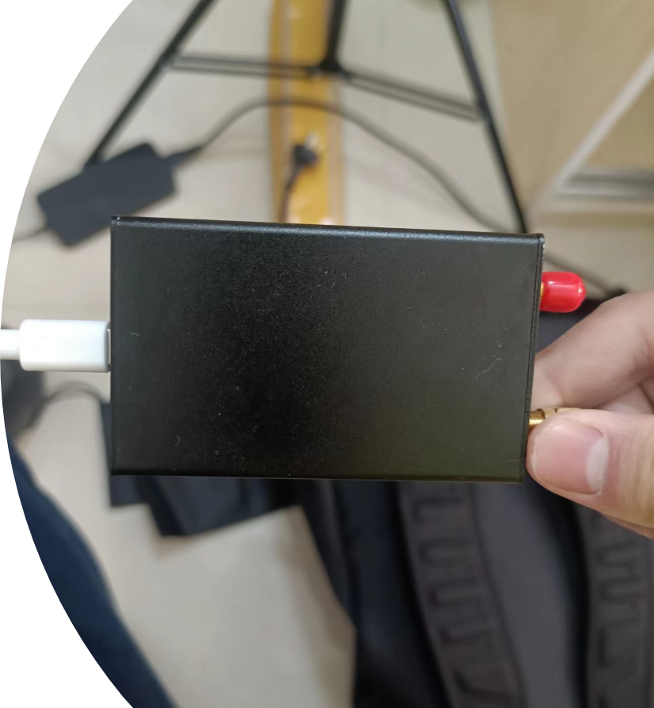
图1

关键词： （ＲＦ）转换器，宽带Ａ／Ｄ或Ｄ／Ａ转换器

1 引言
1.1理解什么是RTL-SDR ，什么是ADS-B：
RTL-SDR：
The RTL-SDR is an ultra cheap software defined radio based on DVB-T TV tuners with RTL2832U chips. The RTL-SDR can be used as a wide band radio scanner. It may interest ham radio enthusiasts, hardware hackers, tinkerers and anyone interested in RF.
Originally, these devices were designed to be used as DVB-T (digital video broadcast terrestrial) receivers, but it was found that they could be used as universal (receive only) SDRS simply by placing them in a different mode. In this mode, they can receive any signal within the tuner's operating range; And not just the digital television (DTV) signals they are designed to receive. This range varies from device to device, depending on the components used, but is most common from 25MHz to 1.75GHz. The front end of RTL-SDR receives radio frequency signal, converts it down to baseband digitalization, and outputs baseband signal sample through USB interface.
RTL-SDR USB hardware is derived from consumer grade DVB-T receivers and is designed to enable users to watch DTV on their computers. These receivers were not originally designed or conceived to be used as universal programmable SDRS, and we have a number of independent engineers and developers in the SDR community to thank for seeing their potential as SDRS. Specifically, they found that the devices could be placed in "test mode," essentially bypassing the DVB decoding phase, thus allowing the devices to tune in the range of 25MHz to 1.75GHz, producing a raw 8-bit sample of IQ data at a programmable baseband sampling rate! You can see Figure 1 below

ADS-B：
When it comes to ADS-B, secondary radar has to be mentioned. Primary radar, radar emits electromagnetic waves, electromagnetic waves hit the plane is reflected back, is received by the radar, after signal processing, we can see the plane on the screen. Secondary radar, the aircraft is also equipped with a transponder, secondary radar in the emission of electromagnetic waves at the same time will issue an inquiry signal, the aircraft's transponder received the inquiry signal after the corresponding feedback, issued a reply signal. The plane transponder is divided into A mode, C mode and S mode, A mode only answer identity information, C mode answer identity at the same time will report their own height, S mode will also talk about airspeed, ground speed, heading and other information. The middle picture shows the application of ADS-B. As the name implies, the aircraft will automatically broadcast its position, altitude, speed, heading, identification number and other information to other aircraft or ground stations without manual operation or query like the secondary radar, so that controllers and pilots can monitor the aircraft status. You can see Figure 2 below

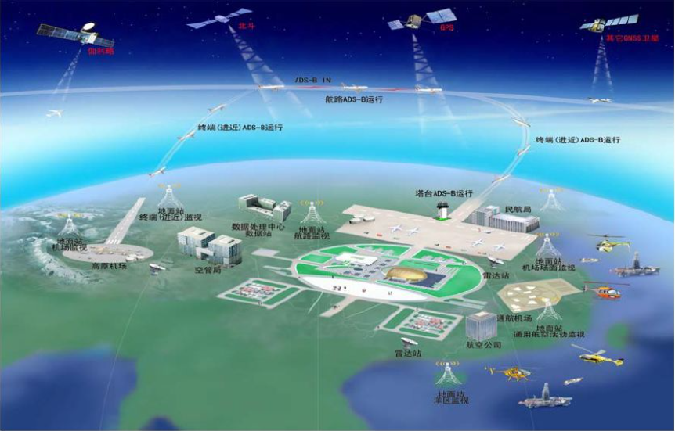
图 2

2论述Matlab，Labview，KALI LINUX对RTL-SDR的连接开发：

2.1 MATLAB对RTL-SDR的连接开发:
- MATLAB:
MATLAB是美国MathWorks公司出品的商业数学软件(mathematical software)，用于数据分析(Ramdon Dynamical Data Processing)、无线通信(MSc Wireless Communications)、深度学习(Deep Learning)、图像处理(Adobe photoshop)与计算机视觉(computer vision)、信号处理(Image video audio and speech processing)、量化金融与风险管理(nternational Finance and Risk Management)、机器人，控制系统(DCS )等领域。
MATLAB是matrix&laboratory两个词的组合，意为矩阵工厂（矩阵实验室(MATrix LABoratory )），软件主要面对科学计算、可视化(Visual )以及交互式程序设计的高科技计算环境。它将数值分析、矩阵计算(Matrix Computation)、科学数据可视化以及非线性动态系统(nonlinear dynamic system)的建模和仿真等诸多强大功能集成在一个易于使用的视窗环境中，为科学研究、工程设计以及必须进行有效数值计算的众多科学领域提供了一种全面的解决方案，并在很大程度上摆脱了传统非交互式程序设计语言（如C、Fortran）的编辑模式。
- MATLAB对RTL-SDR的连接：
首先我们要到Zadig软件安装RTL-SDR的驱动，每个版本的SDRSharp软件都是大同小异不必在乎是那个，能打开用就行：
首先打开Zadig，看看用不用的了：
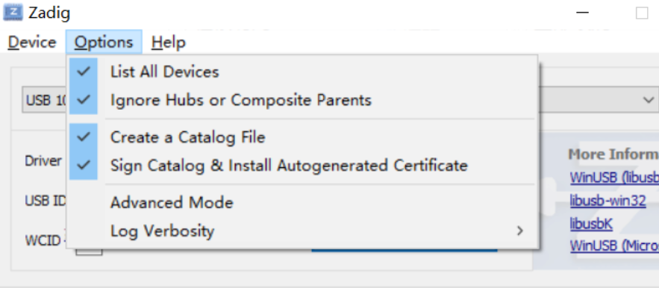
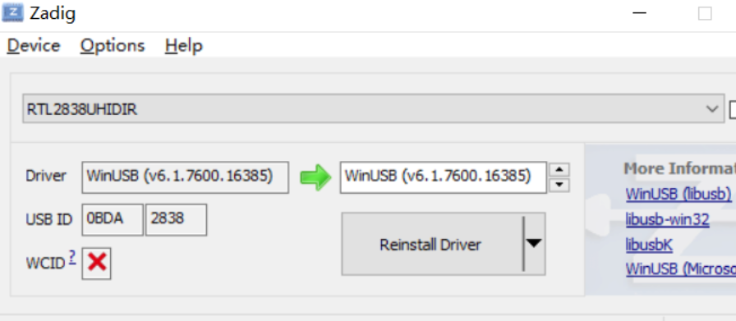

然后下载matlab，在主页打开的附加功能-获取硬件支持包里找到RTL的支持包，好像是叫Communications Toolbox Support Package for RTL-SDR Radio，可以自己搜一下也能熟悉熟悉MATLAB的硬件开发
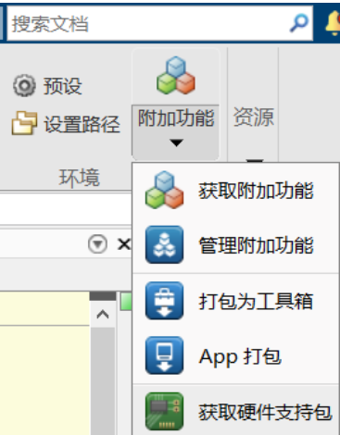
找到下面这个安装包：

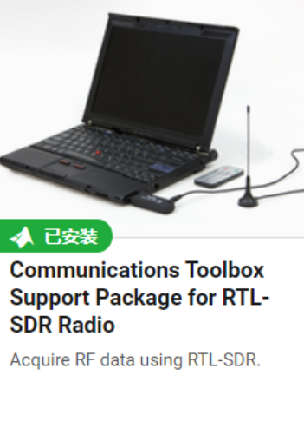
按照下面的安装包一步一步装就可以了
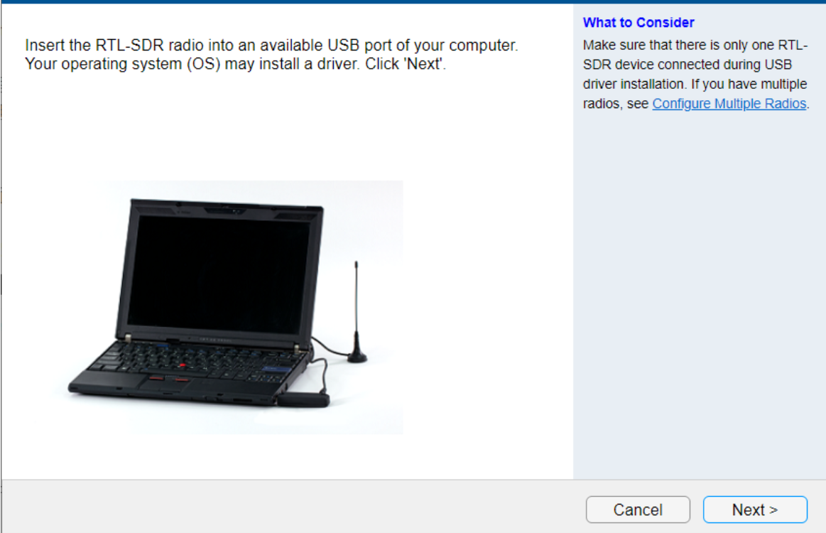
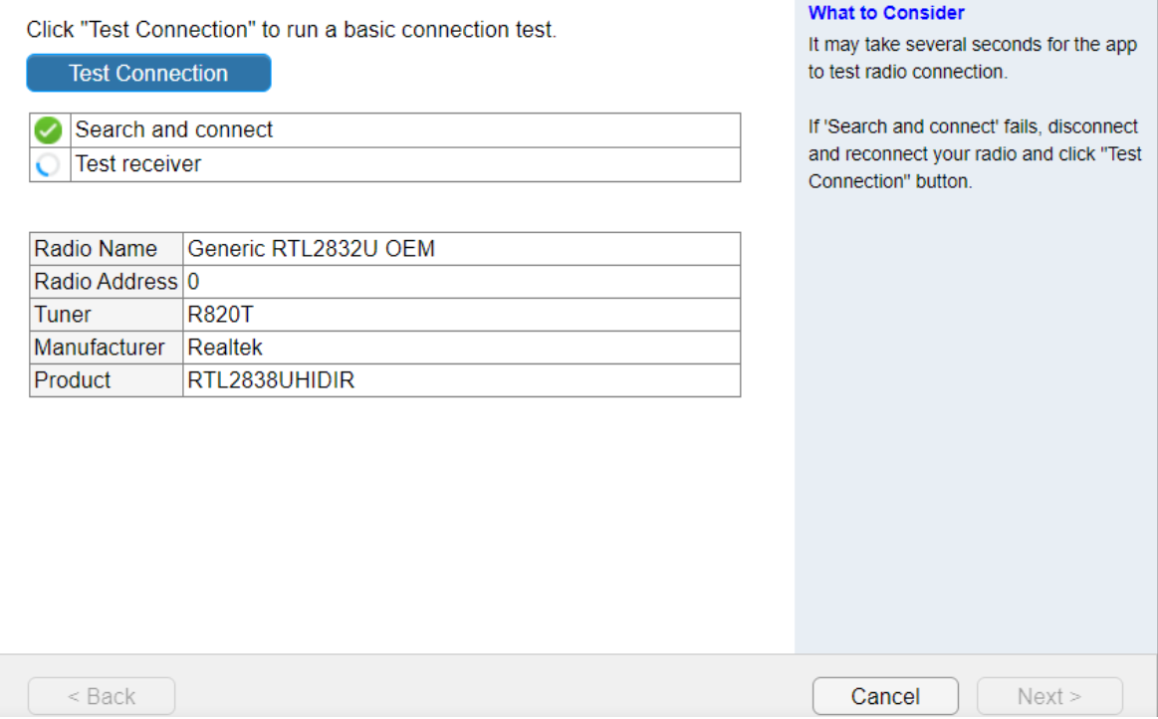

装完识别成功后，我们要在matlab的work space输入sdrinfo，看看能否连接到RTL设备
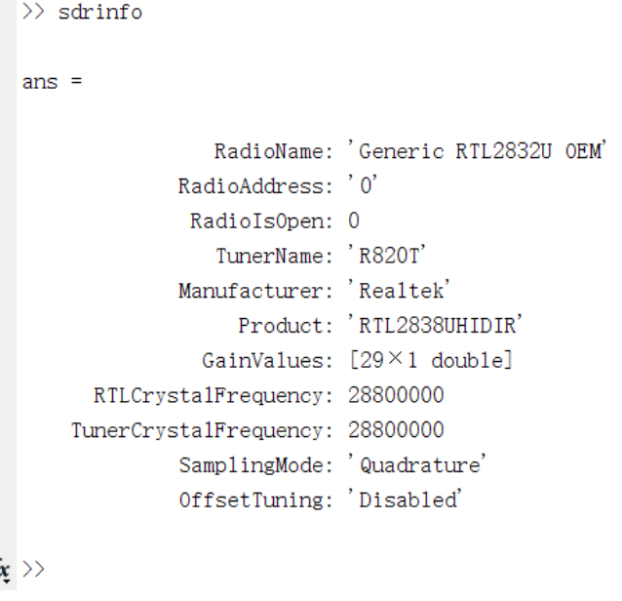
做个FM信号解调：
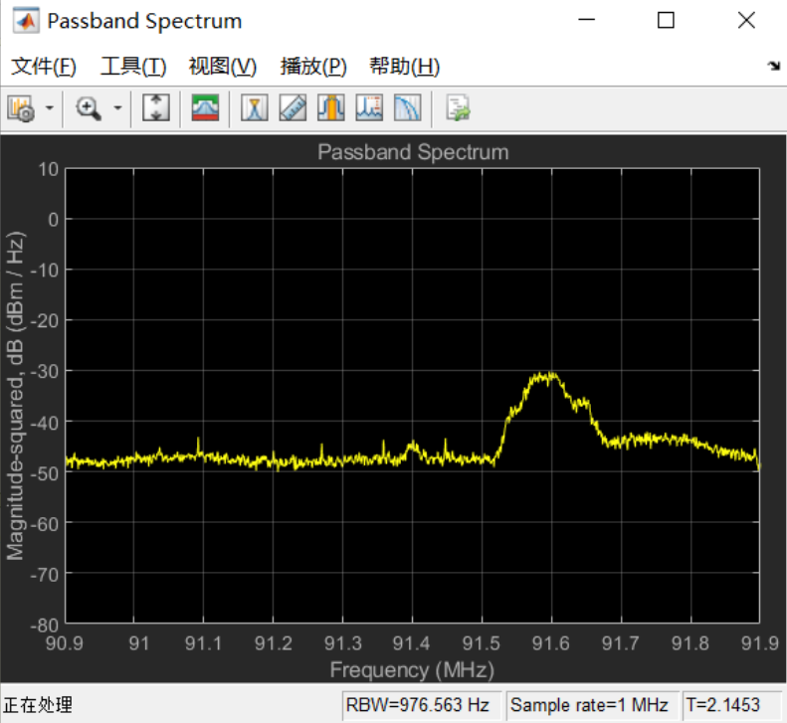
2.2 LABVIEW对RTL-SDR的连接开发：
和上面MATLAB一样，都需要把软件驱动安装好，并且能在SDRSHARP上使用，这个将相当于检测驱动是否安装好，电脑是否能检测到设备。
然后就是WINDOWS环境下的LABVIEW连接RTL-SDR，并且不用配置环境资源管理器。RTL-SDR与Labview连接，就要以rtlsdr.dll为核心写一个包装器，由Steve Markgraf和Dimitri Stolnikov开发的，并且证明在这个库在GPL下可用。我们就可以做到访问二进制的.dll版本的同时，还能访问文档化的头文件，这个工具包（就相当于自己写了一个底层工具包给我们用）为我们提供了调用其中包含的函数所需的所有信息。我们如果不想花钱，就无法访问专业版本的VI包管理器的，因此无法从存储库下载此包。
库安装好后，框图就会显示一个新的调色板LABVIEW2022：
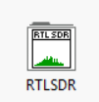
此调色板中可能是乱的或者空的， 我们将 rtl sdr 所需的功能都放到调色板里面，便于访问：
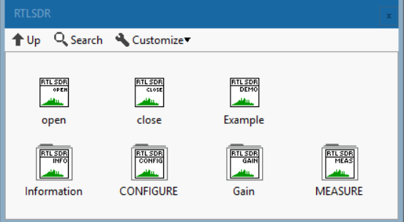
然后就可以写一个FM解调来试试（以RTL-SDR为子程序，FM解调程序直接调用）
2.3 KALI LINUX对RTL-SDR的连接开发：
（1）Kali Linux是一个开源的、基于debian的Linux发行版，适用于各种信息安全任务，如渗透测试、安全研究、计算机取证和逆向工程。
（2）KALI LINUX对RTL-SDR的连接以及开发：
首先是基于Debian开发的，镜像的话用Ubuntu，用CenTOS不行。（LINUX开源，方便搭建信号接收平台。）
打开终端输入：su，进入超级用户，然后输入密码，
输入命令lsusb
可能会弹出：
然后先输入命令ls看驱动内容，然后切换到相应目录，再ls就能看见：dump 1090（信号接收和解码）,然后用下载git源代码命令是aptget install git，然后编译工具是cmake命令是aptget install cnake(部分代码在附录1)
然后克隆RTL-SDR源代码到主机命令是：git clone https://github. com/pinkavaj/rtlsdr.git（部分代码在附录2）

编译：
首先切换到RTL-SDR（注意你写的大小写）目录下，然后用mkdir命令新建build文件夹
进入build 执行cmake命令
成功之后退出文件夹，在相同目录下执行make还有make install,进行编译
然后动态链接库管理命令“ldconfig”，令动态库为系统共享.这里就基本完成了
然后编译安装解码软件“dump 1090”并在该目录下编译。就完成配置了
注意配置文件的时候就是配置环境资源，我只是给了部分代码，没有给完全代码。

3 LINUX下下载LABview
3.1论述LINUX和WINDOWS下对RTL-SDR的开发：
（1）LINUX
首先LINUX是开源用于研究操作系统底层的环境，比较适合嵌入式开发，我们每每安装一个软件就要在终端已经配置好环境资源管理器了，之后我们还可以直接改虚拟机IP和主机的WINDOWS连接传输数据等等，然后对于这个RTL-SDR一旦连接好LINUX后，就相当于我们电脑的主机硬件，直接调用，然后直接可以根据IP在浏览器上查到操作。
- WINDOWS
这个就不是开源的操作系统了涉及编译要在软件安装的环境才可以，然后连接硬件也是需要在开发好的软件上驱动，使用。哪怕使用命令也很受限制。在终端开发这些硬件比较难，而且面临不正规操作，被下线。
3.2 LINUX对LABVIEW的下载：
首先在WINDOWS下去LabView-NI官网下载LINUX下的压缩包，一般都会得到以.iso为后缀的镜像文件。
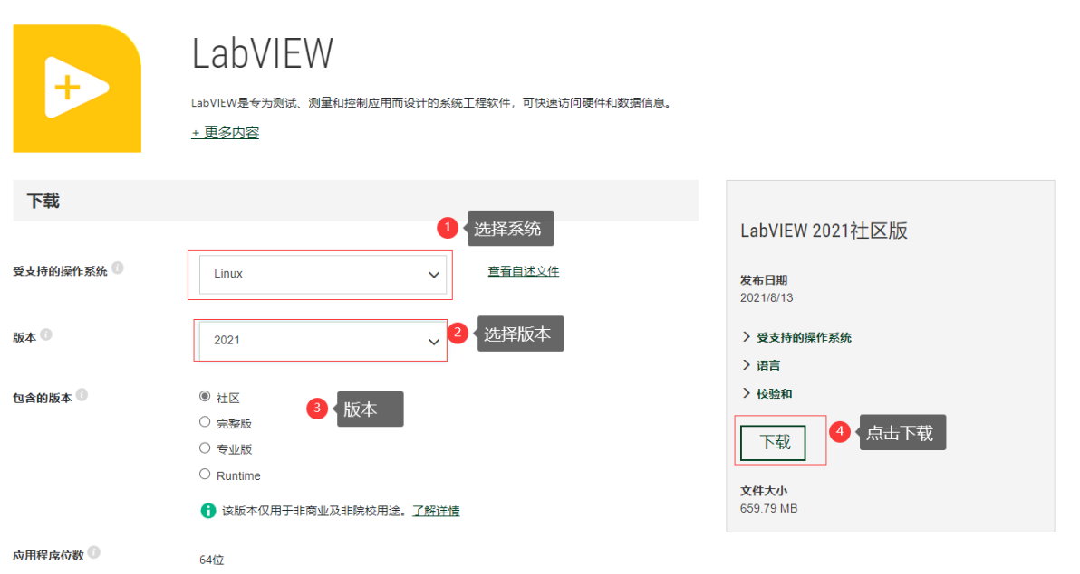
然后可以通过连接IP的方式在WINDOWS连接LINUX，在终端传输压缩包。
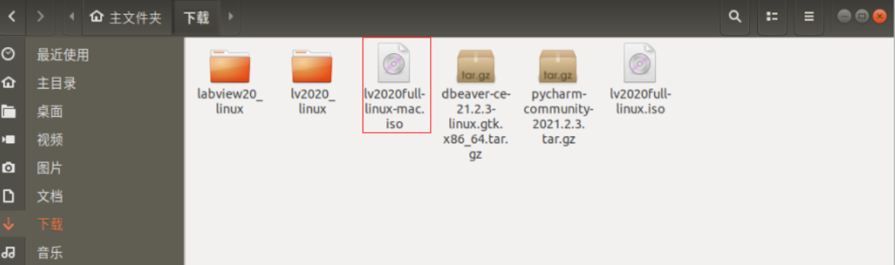
然后打开终端，
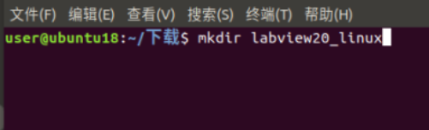
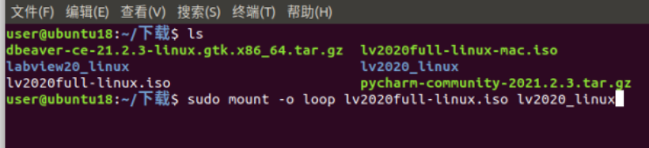
显示无法安装可以这样：
进到LABVIEW里面点开随便一个文件，权限改成只读就可以了
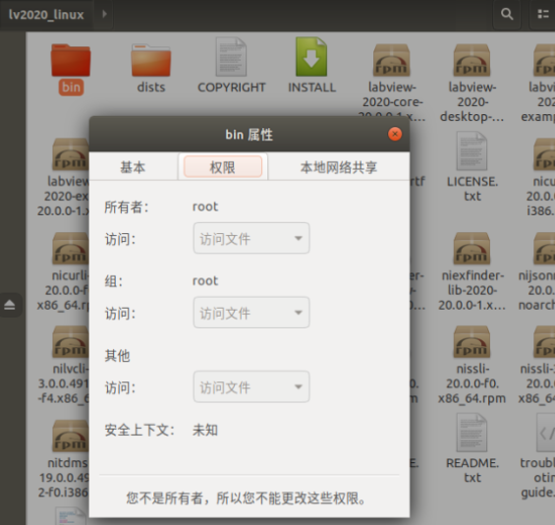
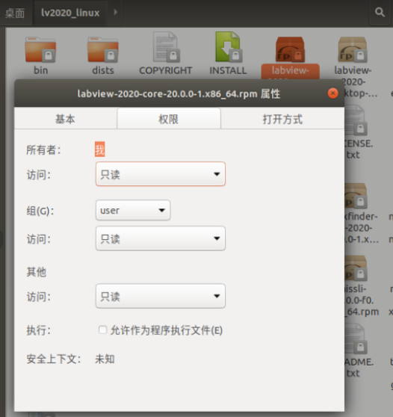

总结
连接时的各种问题我们都要耐心去解决，但是真的无能为力的时候，应该换思路解决问题，不是继续死磕，因为你不知道能不能研究出来。然后这个实验也还有很多缺陷其实，第一监听的时候飞机是不是在飞，飞了不能接收，飞机近不近，飞机是哪一辆都不确定。还有就是网上飞机那个地图是可以刷的，能把有变成没有，没有也能刷出来，然后还有不稳定性，MATLAB是经常连不上的，具体问题具体分析。我们继续加油。

附录：
1
* Reading package lists... DoneBuilding dependency treeReading state information. .. DoneSelecting previouslyunselectedpackagecmake data.
(Reading database ...325716 files and directories currently installed. )Preparing to unpack ... /cmake data 3.0.21 all. deb
Unpacking cmake data (3.0.2-1) ...Selecting previouslyunselected packagecmake.
Preparing to unpack .../cmake 3. 0. 2-1amd64.deb .

2
/* Cloning into 'rtl sdr'..
remote: Counting objects: 1640, done.remote: Total 1640 ( delta 0), reused 0(delta 0), pack reused 1640Receiving objects: 100% ( 1640/1640 ),572.29 KiB 176.00 KiB/s,，done.Resolving deltas: 100%( 1113/1113 )
done.
Checking connectivity.done*

